Membros:

Raphael Balhe de Souza RA: 28320733

Eduardo dos Santos Campos RA: 28319241

Universidade de Guarulhos – Professor Helyo – Banco de Dados

Frota de Entregas

**Descrição:** Uma empresa de logística que abastece escolas municipais e estaduais no município de Guarulhos, faz o transporte de perecíveis,

produtos de higiene pessoal e materiais de manutenção.

**Entidades:** Produto, Empresa, Veículo, Motorista, Pedido, Cliente, Saída_Estoque, Entrada_Estoque.

**Relacionamentos:** armazenar, funcionario, transportar, entregar.

* **Atributos Produto:** ID_Produto, Nome, Categoria(Perecíveis, Higiene, Material), Preço, Data de validade.
* **Atributos Empresa:** ID_Empresa, CNPJ, Endereço(Logradouro, CEP, Número, Cidade), Telefone.
* **Atributos Veículo:** ID_Veículo, Placa, Modelo(Refrigerado, Carga), Capacidade de carga.
* **Atributos Motorista:** ID_Motorista, Nome, CNH, Telefone(NúmeroCelular).
* **Atributos Pedido:** ID_Pedido, Data, Endereço(Logradouro, CEP, Número, Cidade), Status(Pendente, Enviado, Entregue).
* **Atributos Cliente:** ID_Cliente, Nome, Endereço(Logradouro, CEP, Número, Cidade), Telefone(NúmeroCelular).
* **Atributos Saída_Estoque:** ID_Saída, ID_Produto, Data, Quantidade, Fornecedor.
* **Atributos Entrada_Estoque:** ID_Entrada, ID_Produto, Data, Quantidade, Fornecedor.

|  |  |
| --- | --- |
| PRIMARY KEYS | FOREIGN KEYS |
| **ID_Produto** | **FK_Empresa_ID_Empresa** |
| **ID_Veículo** | **FK_Produto_ID_Produto** |
| **ID_Motorista** | **FK_Saida_Estoque_ID_Saida_Estoque** |
| **ID_Pedido** | **FK_Entrada_Estoque_ID_Entrada_Estoque** |
| **ID_Cliente** | **FK_Cliente_ID_Cliente** |
| **ID_Entrada** | **FK_Pedido_ID_Pedido** |
| **ID_Saída** | **FK_Motorista_ID_Motorista** |
| **ID_Empresa** | **FK_Pedido_ID_Pedido** |

**Entidades e seus Atributos**

* **Produto**

|  |  |  |
| --- | --- | --- |
| Categoria | Atributo | Descrição |
|  |  |  |
|  |  |  |
| Identificador | ID_Produto | Chave primária da entidade |
| Identificador | Nome | Nome do produto |
| Categoria | Categoria | Categoria do produto |
| Preço | Preço | Preço do produto |
| Data de validade | Data de validade | Data de validade do produto |

* **Empresa**

|  |  |  |
| --- | --- | --- |
| Categoria | Atributo | Descrição |
|  |  |  |
| Identificador | ID_Empresa | Chave primária da entidade |
| Identificador | CNPJ | Número de registro da empresa |
| Localização | Endereço | Localização da empresa |
| Contato | Telefone | Contato telefônico da empresa |

* **Veículo**

|  |  |  |
| --- | --- | --- |
| Categoria | Atributo | Descrição |
|  |  |  |
| Identificador | ID_Veiculo | Chave primária da entidade |
| Identificador | Placa | Identificador do veículo |
| Identificador | Modelo | Modelo do veículo |
| Capacidade | Capacidade de carga | Capacidade de carga do veículo |

* **Motorista**

|  |  |  |
| --- | --- | --- |
| Categoria | Atributo | Descrição |
|  |  |  |
| Identificador | ID_Motorista | Chave primária da entidade |
| Identificador | Nome | Nome do produto |
| Identificador | CNH | Categoria do produto |
| Contato | Telefone | Preço do produto |

* **Pedido**

|  |  |  |
| --- | --- | --- |
| Categoria | Atributo | Descrição |
|  |  |  |
| Identificador | ID_Pedido | Chave primária da entidade |
| Data | Data | Data de entrega |
| Contato | Endereço | Endereço de entrega |
| Status | Status | Status do pedido |

* **Cliente**

|  |  |  |
| --- | --- | --- |
| Categoria | Atributo | Descrição |
|  |  |  |
| Identificador | ID_Cliente | Chave primária da entidade |
| Identificador | Nome | Nome do cliente |
| Endereço | Endereço | Endereço de entrega |
| Contato | Telefone | Telefone de contato |

**Relacionamentos e suas Cardinalidades**

* **Armazenar**

Produto armazena em Empresa

Relacionamento de muitos-para-um (Vários produtos podem ser armazenados em uma empresa)

* **Funcionário**

Motorista trabalha para Empresa

Relacionamento de muitos-para-um (Vários motoristas podem trabalhar para uma empresa)

* **Transportar**

Veículo transporta Produto

Relacionamento de muitos-para-muitos (Um veículo pode transportar vários produtos e um produto pode ser transportado por vários veículos)

* **Entregar**

Entrega é feita por um Motorista usando um Veículo para um Cliente

Relacionamento de muitos-para-um (Uma entrega é feita por um motorista e um veículo para um cliente, mas um motorista e um veículo podem realizar várias entregas)

**Detalhamento dos Relacionamentos**

1. Armazenar (Produto, Empresa)

Produto (ID_Produto) está armazenado em Empresa (CNPJ)

1. Funcionario (Motorista, Empresa)

Motorista (ID_Motorista) é funcionário da Empresa (CNPJ)

1. Transportar (Veículo, Produto)

Veículo (ID_Veículo) transporta Produto (ID_Produto)

1. Entregar (Entrega, Motorista, Veículo, Cliente)

Entrega (ID_Entrega) é realizada por Motorista (ID_Motorista) com Veículo (ID_Veículo) para Cliente (ID_Cliente)

**DIAGRAMA CONCEITUAL**

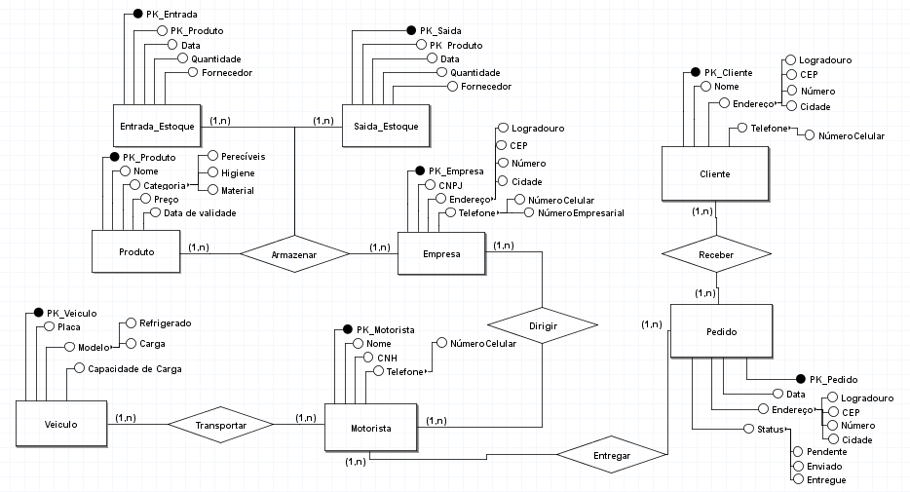

**MODELO LÓGICO**

